**MARMARA ÜNİVERSİTESİ**

**TEKNOLOJİ FAKLTESİ  
  
  
  
  
Bilgisayar Ağlarına**

**Giriş**

**Proje Raporu**

**Ahmet Faruk Alkan 170420044**

**ahmetfarukalkan16@ marun.edu.tr.com**

**Kasım Selimhan Baltaş  
170420015**

**selimhanbaltas@ marun.edu.tr.com Emirhan Çınar   
171419002**

**emirhancinar@marun.edu.tr.com**

**Mesajlaşma Uygulaması**

Projemiz kullanıcıların birbirleriyle iletişim kurabildikleri bir mesajlaşma uygulaması. Python programlama dili ile yazılan çalışma soket programlama temelli. Ara yüz tasarlanırken Pyqt5 kullanıldı. 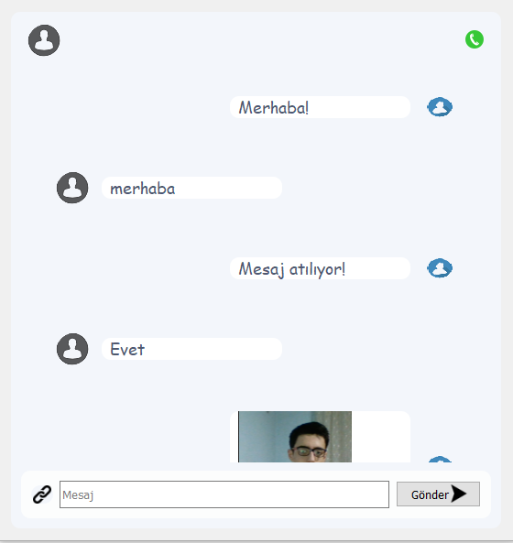 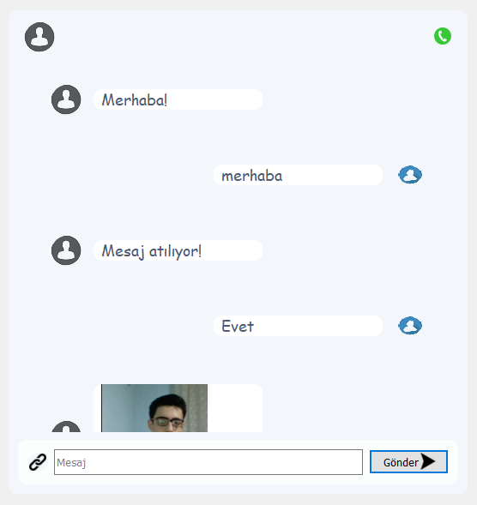

**Şekil 1 Şekil 2**

Tasarım olarak görünümü şekil 1’de göründüğü gibidir. Sağ üst kısımda arama butonu bulunmakta. Orta kısımda mesajlaşmanın gerçekleştiği yer ve en alt kısımda mesaj ve resim göndermek için butonlar bulunmakta. Şekil 1’de bir kullanıcının ekranı şekil 2’de mesajlaştığı kullanıcının ekranı görünmekte. Mesajlaşma soket programlama ile gerçekleştirilmiştir.

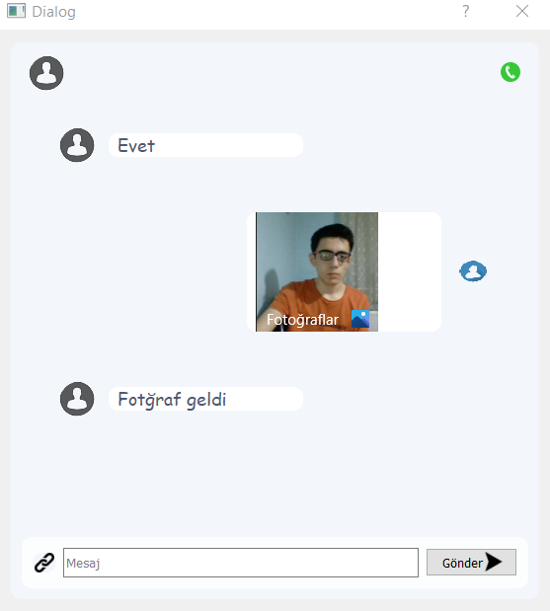 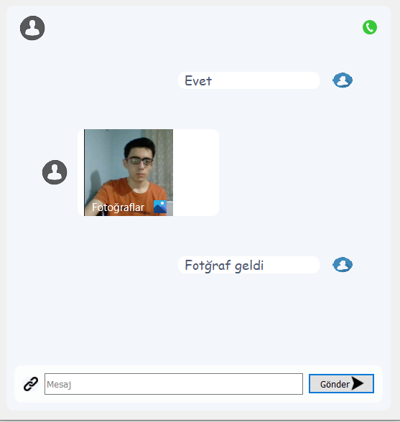

**Şekil 3 Şekil 4**

Mesajlaşmada sadece mesaj değil aynı zamanda fotoğraf da atılabilmekte. Fotoğraflar karşı tarafa normal mesajda olduğu gibi yine soket programlama ile gitmekte. Gönderdiğimiz veya aldığımız fotoğraflar widgetlara pixmap fonksiyonu ile eklenir ve widget mesaj ekranına eklenir.

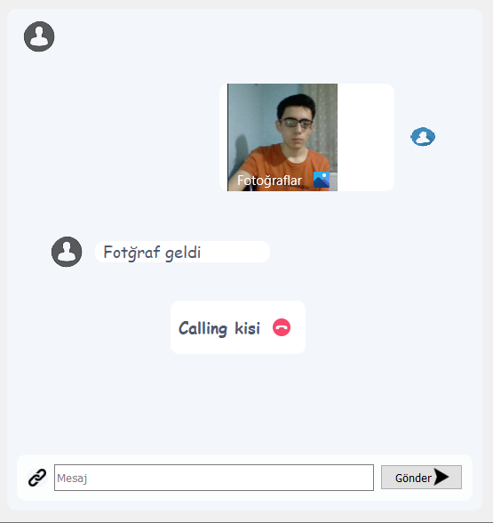 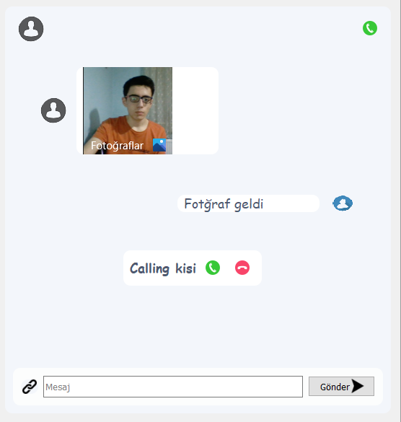

**Şekil 5 Şekil 6**

Mesaj ve fotoğrafın dışında da projede karşı tarafı arama özelliği de bulunmakta. Arama özelliği için “vidstream” kütüphanesini kullandık. Vidstream kütüphanesi ile sesimizi karşı tarafa iletirken aynı zamanda karşıdan gelen sesi de duyabiliyoruz. Şekil 5’te karşı tarafa çağrı atılmakta. Şekil 6’da da gelen çağrı görünmekte. Eğer karşı taraf çağrıyı onaylarsa ses iletişimi gerçekleştirilir. Çağrı onaylandığında ses iletimi “thread” yaparak sürdürülür.